Checklist volledigheid en werking koffer
Stuklijst per koffer
- Kijk volledigheid van de koffers na bij verzending van jouw school naar een andere school o.b.v. onderstaande lijst
- Indien er iets ontbreekt -> zoek in oranje koffer naar aanvulling en vul aan in grijze koffer
- Indien stukken niet te vinden in oranje koffer of indien defect van de koffer -> mail naar info@rtcoostvlaanderen.be met nummer van de koffer en het concrete probleem
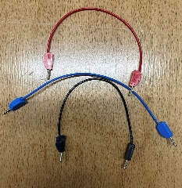 | 10 draadjes van elke kleur (rood, blauw en zwart) met verschillende afmetingen
 | 10x T-stukje
 | 2x Flow controller
 | 1x snelontluchtingsventiel
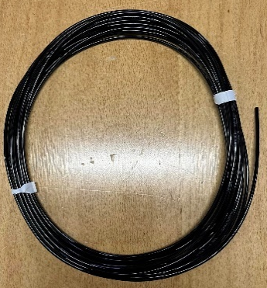 | Voldoende slang aanwezig (aparte doos: per koffer minstens 10 meter slang)
 | 10 stopjes
 | 1x Tool voor losmaken van slangen
 | 1x slangknipper
 | 1x compressor
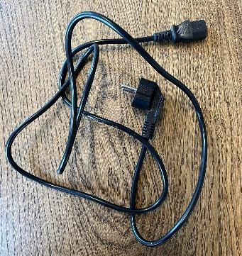 | 2x stroomkabel
 | 6 schijven
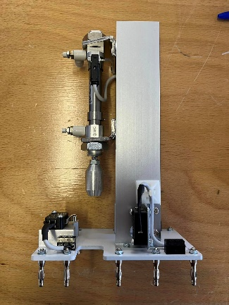 | 1x verticale kolom met A3 cilinder
 | 1x eindeloopcontacten pneumatisch/elektrisch
 | 1x buffervat

Ga na of alles nog op het paneel is bevestigd o.b.v. onderstaande foto:

Controle volledige werking koffers:
Doorloop onderstaand stappenplan per koffer om te checken of de koffers nog volledig operationeel zijn, doe dit bij verzending van de koffers.
Indien er defecten zijn gelieve deze te beschrijven in een e-mail naar ?????, geef ook zeker de nummer van de koffer mee, te vinden op de witte strip bovenaan het paneel (bv. box-pneumate-01)
Stappenplan controle werking koffers
- Verbind de massa met de blauwe kabels van volgende punten:
V4 - Y1 en Y2
V5 - Y3
K1 - 2A
K2 - 2A
L1 - X2
L2 - X2
L3 - X2
- Verbind met de zwarte kabels de stuurkringen tussen volgende punten:
1S1 - 4 met de rode klem van V5 - Y3
1S2 -4 met K2 – A1
S5 - 4 met de rode klem van V4 - Y1
S4 - 4 met de rode klem van V4 -Y2
S7 - 4 met K1-A1
S6 - 4 met de rode klem van L1
S8 - 24 met de rode klem van L2
S9 - 24 met de rode klem van L3
- Verbind de 24V + met de rode kabels volgende punten:
1S1 - 1
1S2 - 1
S5 - 1
S4 - 1
S7 - 1
S6 - 1
S8 - 21
S9 - 21
- Monteer de verticale cilinder en de eindeloopcontacten. Nu kan je door het bewegen van de cilinders 3A (verticale kolom), 2A (enkelwerkende cilinder op vast paneel) en 1A (dubbelwerkende cilinder op vast paneel) de spoelen van de ventielen én eindeloopcontacten controleren of alles wel schakelt.
2A in V5 actief - 1A uit K2 actief
3A in V4 - Y2 actief 3A uit V4 - Y1 actief
S6 in L1 aan
S7 in K1 actief
S8 in L2 aan
S9 in L3 aan
- Schuif met de hand de cilinders in en uit. Bedien dan de 2 drukknoppen S8 en S9 en de eindeloopcontacten S6 en S7 met de hand bediend.
Dan zouden alle ventielen, relais én lampjes een keer moeten aan en uitgegaan zijn.
- Controleer of de compressor nog werkt, volg hiervoor de instructies uit de cursus.

